第二章《物态变化》单元检测题
满分：100分
一、单项选择题（每小题3分，共30分）
1．下列温度数据与事实相差较大的是（ ）
A．人的正常体温是36.8℃
B．冰箱冷藏室温度约为零下10℃
C．洗澡水的适宜温度约40℃
D．使人体感觉舒适的环境温度约25℃
2. 如图1所示的是一支常用体温计。下列关于该体温计的说法中正确的是（ ）
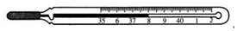
图1
A．它是根据液体热胀冷缩的规律制成的
B．它的分度值是1℃
C．它不能离开被测物体读数
D．它可以放置在沸腾的水中高温消毒
3.（2019 宜宾）2019年中国北京世界园艺博览会的主题是“绿色生活美丽家园”，图2中各图是小丽拍摄的生活美景，其中属于液化的是（ ）
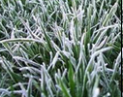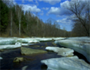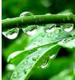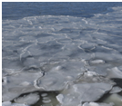
A.草叶上形成“白霜 B.冰雪遇暖消融 C.草叶上形成的“露珠”D.冬天河水结“冰”
图2
4. 数九寒天，人们用湿手去摸户外的铁块，发现手和铁块“粘”到了一起，其中涉及的物态变化是（ ）
A．液化 B．汽化 C．凝华 D．凝固
5.（2019 呼和浩特）炎炎夏日，洒了水的地面，晾在阳光下的湿衣服，过一会儿就变干了；烧开着的水，过一会儿水就变少了。关于这两种热现象，下列解释正确的是（ ）
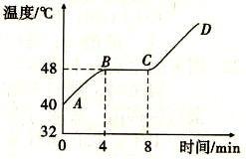
A．前者是汽化吸热，后者也是汽化吸热 B．前者是汽化放热，后者是升华吸热
图2
C．前者是熔化吸热，后者是升华吸热 D．前者是凝固放热，后者是液化放热
7．如图3是海波的熔化图像，下列从图像中获得信息正确的是（ ）
A．海波是非晶体
B．海波在AB段是液态
C．海波从开始熔化到完全熔化用时约8min
D．海波在BC段吸热，温度不变
3.夏天，人在电风扇下吹风感到凉爽，这是因为（ ）
A．电风扇吹来的是冷风
B．电风扇吹风可降低室内温度
C．电风扇吹风可加速人体汗水的蒸发，吸收了皮肤的热量
D．以上说法都正确
5．2019年4月10日，河北、山西等地局部地区出现罕见的四月飘雪景象。如图4所示，有关雪的形成，正确的是（ ）
A．凝固现象且吸热 B．凝固现象且放热
C．凝华现象且放热 D．凝华现象且吸热
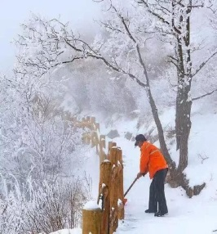
图4
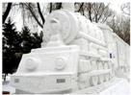
图5

6．如图5是冰雕展中“火车头”冰雕作品．展出当地的气温一直持续在﹣10℃以下，可是冰雕作品在一天天变小，此过程发生的物态变化是（ ）
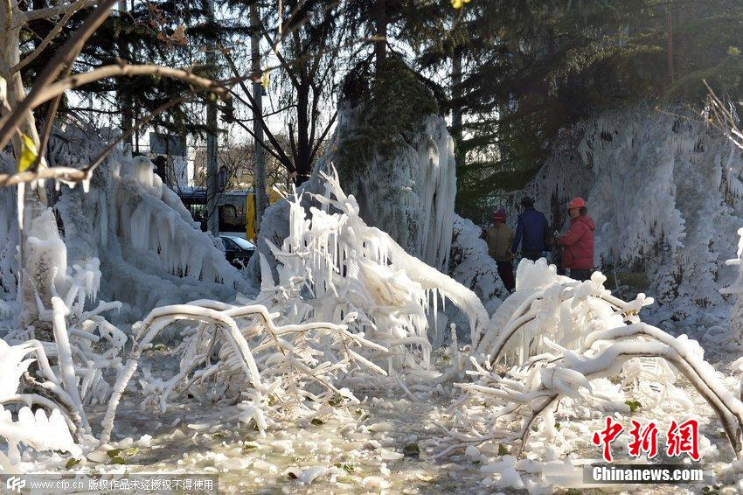
A．升华 B．熔化 C．汽化 D．凝华
图6
8．在冬季，某地的地下水管破裂，水喷射出来形成了如图6所示的“冰花”。虽然气温没有回升，过一段时间，发现“冰花”还是变小了。以下分析正确的是（ ）
A．“冰花“是由空气水蒸气凝华而形成的
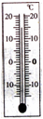
B．“冰花”是由喷出来的水凝固而形成的
图7
C．“冰花”形成时的气温为0℃
D．“冰花”变小过程中要放热
二、 填空题（每空1分，共23分）
11．如图7所示是寒暑表，分度值是 ，当前的示数是_______℃，它_______（选填“适合”或“不适合”）我国南方海南岛炎热地区使用。
12.小明同学几乎每天都要乘坐公交车上学，善于观察的他发现，无论盛夏还是严冬，在装有空调的公交车玻璃窗上，常常有小水珠附着在上面，这属于________（填物态变化的名称）现象；在夏天，小水珠附着在玻璃的_______表面；冬天附着在玻璃的_______表面。（后两空均选填“内”或“外”）
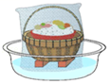
13. 如图8所示，盛一盆水，在盆里放两块高出水面的砖头，砖头上搁一只比盆小一点的篮子。篮子里有剩饭、剩菜，再把一个纱布袋罩在篮子上，就做成了一个简易冰箱。纱布袋口的边缘要浸入水里，这是利用水在 时 来降低温度：把这个简易冰箱放在通风的地方，里面的饭菜可以保持更长的时间不变质，这是因为加快了液面上方空气的流速可以加快 。

14.雪是由空气中的水蒸气________而形成的。冰山上的积雪有的________直接变成水蒸气，升入天空；有的________后变成水，汇入江河。（均选填物态变化名称）
15．大型液化天然气管道发生泄露时，可以在泄露处喷水补救，因为液化天然气迅速________时 （选填“吸热”或“放热”），使管道温度降低，水迅速________将泄露处堵塞。（另两空选填物态变化名称）
16. 随着科技的发展，过去“呼风唤雨”的神话已成为现实。人工降雨是把干冰（固态二氧化碳）投撒到云层，干冰迅速 成二氧化碳气体，从周围吸收大量的热，使云层中的水蒸气 成小冰晶或 成小水滴，下落而形成了雨。（以上均填物态变化名称）
17．水是生命之源。我们的地球是一个巨大的水球，但是其中的淡水资源只占3%，我国更是一个严重缺水的国家，水资源的人均占有量只有世界平均水平的四分之一。海洋、江河、湖泊的水在不断的通过 变为水蒸气，水蒸气随气流上升到高空，遇到冷空气后，水蒸气就会发生 或 ，形成雨、雪、冰雹等降落回地表，完成大气水循环。
（粤沪15期3版改）18.我国是一个缺水的国家，因而污水净化具有重要的意义。如图9是小华发明的太阳能净水器，该净水器在污水净化过程中发生的物态变化先 后 （均填物态变化名称）。
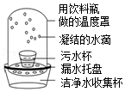
图9（“温度罩”改为“温室罩”）
四、实验探究题（第19题10分，第20题8分，第21题10分，共28分）
19. （2019 桂林）为了探究物质熔化的规律，小靖同学所在的学习小组选取了冰与海波两种物质，并利用图10甲中的实验装置进行探究。
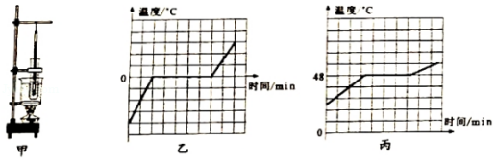
图10
（1）在探究“冰的熔化规律”实验中，宜选用 （选填“碎冰块”或“体积较大的冰块“）。
（2）根据记录的实验数据，小靖他们做岀了熔化图象，如图丙：他们发现冰和海波在熔化过程中，虽然不断吸收热量，但温度 （选填“升高”“降低”或“不变”），且在熔化时一直保持 状态，由此他们判断冰和海波都是 （选填“晶体”或“非晶体”）。
（3）根据实验现象可如，海波的熔化图象是 （选填“乙”或者“丙”）。
20.如图12甲是探究“水的沸腾特点”的实验装置，小明、小红同学分别用规格完全相同的器材进行实验。
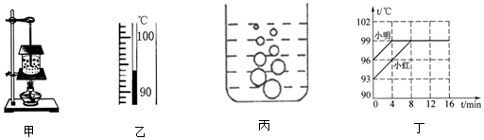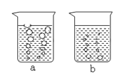
丙 图12
（1）图甲中，中心有孔的纸板的主要作用是：________________。（写出一条即可）
（2）当烧杯内水沸腾时，温度计的示数如图乙所示，由此可知，当地的大气压_______（选填“大于”“小于”或“等于”）一个标准大气压。
（3）小明观察到沸腾前和沸腾时的水中气泡的上升情况不同，如图丙（a）、（b）所示，则____（选填“a”或“b”）图是水沸腾时的情况。
（4）图丁是两名同学根据实验数据绘制的水温随时间变化的图像，请根据图像分析，小红从给水加热到水沸腾，所用时间较长的原因是______________________。
21．观察“碘锤”中的物态变化。
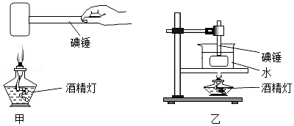
图13
（1）小明用图13甲的装置实验时，发现碘锤玻璃泡内出现紫色的碘蒸气，他认为是因为碘从 态直接变成了 态，发生升华现象；
（2）经查阅资料发现：常压下，碘的熔点为113.6℃，碘的沸点为184.25℃，酒精灯火焰的温度约为400℃。根据这些资料，小华认为小明所做的实验，碘也经历了先 再 的物态变化过程，并不能得出碘升华的结论。
（3）小华设计了如图乙的实验，你认为该实验能说明碘升华吗？ （选填“能”或“不能”），简要说明理由 。
五、综合能力题（第19题10分，第20题9分，共19分）
22.小强发现妈妈用湿拖把拖过的地面，很快就干了，而地面瓷砖是不吸水的。为探究“水的消失”与哪些因素有关。小强用同样的半杯水，分别泼洒在凉爽的室内、风和日丽的阳台上的一块或两块瓷砖上。记录地面变干的时间（砖的大小均相同）。
半杯水 | 室内 |  | 阳台
半杯水 | 1块砖 | 2块砖 | 1块砖 | 2块砖
变干时间 | 2.5h | 1h | 45min | 20min
（1）地上的水干了，它属于物理学中的 现象。这一现象发生的快慢与 、 、 等因素有关。小强在室内的实验是否用到了控制变量法？ （选填“是”或“否”）。
（2）在随州农村，农业缺水现象普遍，张爷爷种了一块玉米地，玉米苗一尺多高，为抗旱、节水、保墒，在下列措施中，应向张爷爷推荐的措施有（ ）（多选）
A．早、晚气温较低时浇水
B．中午风和日丽时浇水
C．把水均匀泼洒在玉米地里
D．在玉米蔸附近浇水
E．在植株间的空地处可用些秸秆、树叶作简单覆盖
23． “随着这几天天气的突然变暖，驻藏边防的解放军感觉到即将到来的大雪将会封山。如图14所示，军需食品冷冻车满载着冷冻牛肉、猪肉和颜色碧绿鲜艳、形似干燥的脱水蔬菜在进山的公路上爬行着，这是接下来大半年的全军给养，……”一位军旅作家在驻藏边防站里这样描写到。
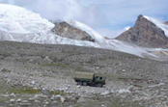
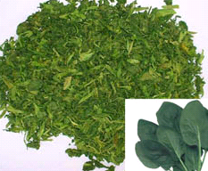
图14
图15

（1）如图15是脱水前后的蔬菜，蔬菜冷冻脱水是采用将蔬菜冷冻后，使得体内的水分变为冰，属于_________过程，然后在低温干燥的环境下，冰不熔化而直接消失，属于_________过程。
（2）食品冷冻车要经过长时间的跋涉，为了保持食品低温不变质，车厢内放置了干冰。下列关于车厢内干冰发生的物态变化，吸、放热情况的说法中正确的是（ ）
A．干冰熔化，吸热
B．干冰升华，吸热
C．干冰汽化，吸热
D．干冰凝固，放热
（3）下列关于降雪的解释，请你填写其中所缺的关键词语。
太阳照射使地面的水温升高，含有水蒸气的热空气快速上升。上升中，空气逐渐冷却，水蒸气________成小水滴，或________成小冰晶，形成云。假如上空的温度很低，小水滴又将________成小冰晶，从而使冰晶渐渐长大，以雪的形式降到地面。

《温度与物态变化》复习检测题
一、单项选择题
1．B
解析 A．正常情况下，人的体温为37℃左右，变化幅度很小，36.8℃符合实际；
B．冰箱冷藏室温度约为5℃，不符合实际。
C．洗澡水的温度应该略高于体温，在40℃左右，符合实际；
D．人体感觉舒适的温度在25℃左右，符合实际。。
2.A
解析 A．体温计的工作原理就是液体热胀冷缩的规律，说法正确；
B．体温计分度值可以从35～36℃之间有10个小格得出，每个小格为0.1℃，这就是分度值，说法错误；
C．由于体温计的特殊结构（有缩口），它是能离开被测物体读数，说法错误；
D.因为标准大气压下水的沸点为100℃，超过了体温计的测量范围，故它不可以放置在沸腾的水中高温消毒，说法错误。
3.C
解析 A．霜是空气中的水蒸气遇冷形成的小冰晶，是凝华现象，不符合题意；
B．“冰雪消融”是固态的冰雪变为液态的水，属于熔化现象，不符合题意；
C．露是空气中的水蒸气遇冷形成的小水珠，是液化现象，符合题意；
D．河水结冰是液态的水变成固态的冰，是凝固现象，不符合题意。
4. D
解析 数九寒天，湿手去摸户外的铁块，发现手和铁块“粘到一起了”，其主要成因是手上的水遇冷凝固成固体，是凝固现象
- A
解析 洒了水的地面，晾在阳光下的湿衣服，过一会儿都变干了，是因为水吸收热量蒸发为水蒸气了；烧开着的水，过一会儿水就变少了，是因为水吸收热量沸腾变成水蒸气了。蒸发和沸腾都是汽化过程，都需要吸收热量。
- D
解析 晶体熔化时，温度保持不变。即晶体熔化图像有与横轴平行的线段，其上各点
纵坐标相同，表示吸热而温度不变，该纵坐标就是晶体的熔点。海波是晶体，其熔点为48℃。根据熔化图像可知，海波在AB段是固态。BC段是熔化过程，故该过程中海波吸热，但温度不变。据图像可知，海波从开始熔化到完全熔化用时约4min。
- C
解析 电风扇吹来的风加快了汗液表面的空气流动速度，加快蒸发，加快从皮肤表面吸收热量，导致人身体表面的温度降低，所以风扇下吹风感觉凉爽，但并不能降低室温，故Ｃ正确。
8．C
9．A
解析 当地的气温一直持续在﹣10℃以下，达不到冰的熔点，故冰不会熔化；而冰雕作品在一天天变小，是因为冰由固态直接升华为气态，成为水蒸气，故选A。
- B
解析 “冰花”是喷射出来的水遇冷凝固形成的，不是凝华现象，故A错误，B正确。
二、填空题
11．1℃；15；不适合
解析 该寒暑表的分度值为1℃，当前的示数是15℃。夏季海南岛部分地区温度高达30℃以上，超过了寒暑表的量程，因此它不适合海南岛炎热地区使用。
12.液化；外；内
解析 有空调的公交车玻璃窗温度较低，空气中的水蒸气遇冷会液化成小水珠附着在上面，属于液化现象。夏天，车内的温度低，车外温度较高的水蒸气遇到温度较低的玻璃会发生液化，故小水珠附着在玻璃的外表面。冬天，车外的温度较低，车内的温度较高的水蒸气遇冷会发生液化，附着在车玻璃的内表面。
13. 蒸发；吸热；蒸发
解析 把一个纱布袋罩在篮子上，并使口袋边缘浸入水里，这样增大了液体的表面积，加快水的蒸发，蒸发吸热，使食物温度降低；把这个简易冰箱放在通风的地方，里面的饭菜可以保持更长的时间不变质，这是因为加快了液面上方空气的流速可以加快蒸发。
14．凝华；升华；熔化
解析 雪是空气中的水蒸气遇冷凝华为固态的冰晶。冰山上固态的积雪有的吸热升华直接变成水蒸气，升入天空；有的吸热熔化后变成液态的水，汇入江河。
15．汽化；吸热；凝固
解析 液化天然气管道发生泄露时，液化天然气迅速汽化时吸热，使管道温度降低，水迅速放热凝固将泄露处堵塞。
16. 升华；凝华；液化
解析 干冰是固态的二氧化碳，它在常温下很容易直接变为气态，即发生升华现象；干冰在升华的过程中，吸收热量，从而起到降温作用；当气温骤降时，空气中的水蒸气会直接变为固态的小冰晶，即发生凝华现象；当气温骤降时，空气中的水蒸气会变为固态的小液滴，即发生液化现象。
17. 蒸发；凝华；凝固
解析 海洋、江河、湖泊的水在不断的通过蒸发变为水蒸气，水蒸气随气流上升到高空，遇到冷空气后，水蒸气就会发生凝固或凝华，形成雨、雪、冰雹等降落回地表，完成大气水循环
- 先汽化再液化
解析 净水器中的水分首先从液态变成气态的水蒸气，发生汽化现象。然后水蒸气遇到饮料瓶做的外罩，凝结成液态的小水珠，发生液化现象。小水珠越积越多，最后落下来，被收集到洁净水收集杯中。
四、实验探究题
19.（1）碎冰块（2）不变；固液共存；晶体（3）丙
解析 （1）体积较大的冰块温度计的玻璃泡不能很好的与冰块接触，而碎冰块能很好的包裹住温度计玻璃泡，故选择碎冰块。
（2）从丙图象来看，熔化过程中温度保持在熔点（48℃）不变，熔化过程物体处于共存状态；区别物体是晶体或非晶体，要看有无固定的熔点；从图中来看，冰跟海波熔化时都有固定的熔点，所以冰跟海波都是晶体。
（3）在标准大气压下，冰的熔点是0℃，海波的熔点是48℃，故海波的熔化图象是丙。
20.（1）减少热量损失（2）小于 （3）a （4）小红所用水的初温较低
21．（1）固；气（2）熔化；汽化（3）能；水在沸腾过程中吸热温度不变，达不到碘的熔点，不会熔化，只能升华
解析 （1）从固态直接变成了气态的过程叫升华；
（2）小明的实验中酒精灯火焰温度约为400℃，在加热过程，温度已经超过了碘的熔点，碘可能先熔化，由固态变成液态，再汽化，由液态变成气态的碘蒸气，不一定是碘由固态直接变成气态的升华现象，故并不能得出碘升华的结论。
（3）将碘升华管放在水中进行水浴加热，烧杯中水的温度最高为100℃，碘达不到熔点，不会发生熔化现象，出现的碘蒸气只能是固态直接变成的，能更好地说明碘的升华。
五、综合能力题
22.（1）蒸发；液体的温度；液体的表面积；液体上方的空气流动情况；是
（2）ADE
23．（1）凝固；升华 （2）B （3）液化；凝华；凝固
解析 （1）蔬菜冷冻脱水是采用将蔬菜冷冻后，使得体内的水分凝固变为冰，然后在低温干燥的环境下，冰直接升华成水蒸气消失到空气中。
（2）食品冷冻车要经过长时间的跋涉，为了保持食品低温不变质，利用干冰升华吸热获取低温达到保鲜的目的。
（3）太阳照射使地面的水温升高，含有水蒸气的热空气快速上升。上升中，空气逐渐冷却，水蒸气液化成小水滴，或凝华成小冰晶，形成云。假如上空的温度很低，小水滴又将凝固成小冰晶，从而使冰晶渐渐长大，以雪的形式降到地面。

